Краткий текст презентации Программы

Основная образовательная программа дошкольного образования муниципального автономного дошкольного образовательного учреждения детского сада комбинированного вида «Югорка» (далее – Программа) разработана на 2020-2025 учебный год в соответствии с нормативно-правовыми документами:
- Федеральный Закон Российской Федерации «Об образовании в Российской Федерации» от 29.12.2012 №273-ФЗ;
- Приказ Министерства образования и науки Российской Федерации от 17.10.2013 №1155 «Об утверждении федерального государственного стандарта дошкольного образования»;
- Приказ Министерства образования и науки Российской Федерации от 30.08.2013 №1014 «Об утверждении порядка организации и осуществления образовательной деятельности по основным общеобразовательным программам – образовательным программам дошкольного образования»;
- Постановление Главного государственного врача Российской Федерации от 15.05.2013 №26 «Санитарно-эпидемиологические требования к устройству, содержанию и организации режима работы дошкольных образовательных организаций»;
- Письмо Министерства образования и науки Российской Федерации от 28.02.2014 №08-249 «Комментарии к ФГОС дошкольного образования»;
- Письмо Министерства образования и науки Российской Федерации от 02.06.1998 №89/34-16 «О реализации права дошкольного образовательного учреждения на выбор программ и педагогических технологий»;
- Уставом образовательного учреждения
- Положением об основной образовательной программе дошкольного образования МАДОУ ДСКВ “Югорка”.
Обязательным дополнением к требованиям информационной открытости и доступности программы является создание учреждением следующих возможностей:
- для предоставления информации о программе семье всем заинтересованным лицам, вовлеченным в образовательную деятельность, а так же широкой общественности
- для обсуждения с родителями (законными представителями) детей вопросов, связанных с реализацией программы
- для взрослых по поиску и использованию материалов, обеспечивающих реализацию программы, в том числе информационной среде
Программа дошкольной организации создается с целью формирования общей культуры личности воспитанников, развития их социальных, нравственных, эстетических, интеллектуальных, физических качеств, инициативности, самостоятельности и ответственности ребенка, формирования предпосылок учебной деятельности. Структура Программы включает три основных раздела (целевой, содержательный, организационный) и дополнительный раздел. Каждый из основных разделов включает:
- обязательную часть (примерной основной образовательной программы дошкольного образования «Радуга», предназначенную для работы с детьми от 2 месяцев до 8 лет, авторы С.Г. Якобсон, Т.И. Гризик, Т.Н. Доронова и др. (далее – программа «Радуга»);
- часть, формируемую участниками образовательных отношений, в которой представлены выбранные из числа парциальных или разработанные самостоятельно Программы, детско-взрослые проекты, ежемесячные, еженедельные традиции, направленные на развитие детей с учетом образовательных потребностей, интересов, мотивов воспитанников, членов их семей и педагогов. Так же педагогами учреждения разработана диагностика индивидуального развития воспитанников по образовательным областям. Календарно-тематическое планирование разработано с учетом лексических тем учителя-логопеда.
Обе части являются взаимодополняющими и необходимыми.
Объем обязательной части Программы составляет не менее 60% от ее общего объема; части, формируемой участниками образовательного процесса - не более 40%.
Программа обеспечивает разностороннее развитие детей в возрасте от 1.5 до 8 лет с учетом их возрастных и индивидуальных особенностей по 5 образовательным областям:
- социально-коммуникативное развитие,
- познавательное развитие,
- речевое развитие,
- художественно-эстетическое развитие,
- физическое развитие.
Общий объем обязательной части Программы рассчитан в соответствии с возрастом воспитанников, основными направлениями их развития, спецификой дошкольного образования и включает время, отведенное на:
- образовательную деятельность, осуществляемую в процессе организации различных видов детской деятельности (игровой, коммуникативной, трудовой, познавательно-исследовательской, продуктивной, музыкально-художественной, чтения художественной литературы);
- образовательную деятельность, осуществляемую в ходе режимных моментов;
- самостоятельную деятельность детей;
- взаимодействие с семьями детей по реализации образовательной программы дошкольного образования.
Ориентируясь на государственные стандарты и программу «Радуга», программу развития дошкольной организации, а также исходя из анализа работы МАДОУ ДСКВ «Югорка» за 2020-2021 учебный год, педагогический коллектив определяет основную цель на 2019-2020 учебный год: обеспечение качественного образования воспитанников МАДОУ ДСКВ «Югорка» через личностно-ориентированный подход при реализации основной общеобразовательной программы в соответствии с федеральным государственным образовательным стандартом дошкольного образования.
Педагогическая система дошкольной образовательной организации носит гуманистический и личностно-ориентированный характер взаимодействия взрослых (родителей, педагогов) с ребенком, обеспечивает создание основного фундамента развития ребенка – формирование базовой культуры его личности. Совокупность образовательных областей, обеспечивают разностороннее развитие детей с учетом их возрастных и индивидуальных особенностей по основным направлениям развития и образования – социально-коммуникативному, познавательному, речевому, художественно-эстетическому, физическому.
Образовательный процесс строится с учетом принципа интеграции образовательных областей в соответствии с возрастными психолого-педагогическими и индивидуальными возможностями, требованиями к развитию личности ребенка, развивающий эффект обеспечивается за счет пространственно-предметных условий в соответствии с программой «Радуга» в каждой возрастной группе, взаимосвязи детских деятельностей: специально организованной (основные формы: непрерывная образовательная деятельность, развлечения, праздники, проекты), совместной (игра, трудовая деятельность, индивидуальная работа и т. д.) и самостоятельной (игровая деятельность, выполнение заданий и поручений).
Программа «Радуга» направлена да достижение трех основных целей:
- сохранять и укреплять здоровье детей, формировать у них привычку к здоровому образу жизни;
- способствовать своевременному и полноценному психическому развитию каждого ребенка;
- обеспечивать каждому ребенку возможность радостно и содержательно прожить период дошкольного детства.
Образовательная Программа дошкольной организации реализует системно- деятельностный и культурно-исторический подходы к развитию ребенка и отбору содержания образования.
Педагогическая деятельность включает:
- реализацию программы «Радуга» через вариативный подбор технологий для ее выполнения;
- выполнение режима деятельности в каждой возрастной группе;
- соблюдение графиков работы, взаимодействия специалистами;
- соблюдение графика выдачи питания на пищеблоке;
- соблюдение расписания непрерывной образовательной деятельности в соответствии с СанПиН 2.4.1.3049-13;
- выполнение учебного плана для групп, работающих по программе «Радуга», в соответствии с Федеральным законом от 29 декабря 2012 г. № 273-ФЗ «Об образовании в Российской Федерации», приказом Минобрнауки России от 17 октября 2013 г. № 1155,
«Об утверждении федерального государственного образовательного стандарта дошкольного образования», приказа Минобрнауки России от 30 августа 2013г. №1014 «Об утверждении порядка организации и осуществления образовательной деятельности по основным общеобразовательным программам - образовательным программам дошкольного образования»;
- выполнение закаливающих мероприятий;
- выполнение физкультурно-оздоровительных мероприятий.
Каждый воспитанник имеет право на:
- удовлетворение потребности в эмоциональном общении;
- защиту своего достоинства;
- защиту от всех форм психического и физического насилия, оскорбления личности;
- развитие своих творческих способностей и интересов;
- получение квалификационной помощи в коррекции имеющихся недостатков развития.
Обучение детей происходит в игровой форме, в различных видах деятельности. Учитываются также возраст детей и необходимость реализации образовательных задач в определенных видах деятельности.
Для детей дошкольного возраста это:
- игровая деятельность (включая сюжетно-ролевую игру как ведущую деятельность детей дошкольного возраста, а также игры с правилами и другие виды игр);
- коммуникативная деятельность (общение и взаимодействие с взрослыми и сверстниками);
- познавательно-исследовательская деятельность (исследования объектов окружающего мира и экспериментирования с ними; восприятие художественной литературы и фольклора);
- самообслуживание и элементарный бытовой труд (в помещении и на улице);
- конструирование из разного материала, включая конструкторы, модули, бумагу, природный и иной материал;
- продуктивная деятельность (рисование, лепка, аппликация);
- музыкальная деятельность (восприятие и понимание смысла музыкальных произведений, пение, музыкально-ритмические движения, игры на детских музыкальных инструментах);
- двигательная деятельность (овладение основными движениями) активность ребенка.
Для успешной реализации образовательной Программы дошкольной организации обеспечены следующие психолого-педагогические условия:
- уважение педагогов к человеческому достоинству воспитанников, формирование и поддержка их положительной самооценки, уверенности в собственных возможностях и способностях;
- использование в образовательном процессе форм и методов работы с детьми, соответствующих их возрастным и индивидуальным особенностям (недопустимость как искусственного ускорения, так и искусственного замедления развития детей);
- построение образовательного процесса на основе взаимодействия взрослых с детьми, ориентированного на интересы и возможности каждого ребенка и учитывающего социальную ситуацию его развития;
- поддержка педагогами положительного, доброжелательного отношения детей друг к другу и взаимодействия детей друг с другом в разных видах деятельности;
- поддержка инициативы и самостоятельности детей в специфических для них видах деятельности;
- возможность выбора детьми материалов, видов активности, участников совместной деятельности и общения;
- защита детей от всех форм физического и психического насилия;
- поддержка дошкольной организацией и педагогами родителей дошкольников в воспитании детей, охране и укреплении их здоровья, вовлечение семей воспитанников непосредственно в образовательный процесс.
Принцип занимательности помогает вовлекать детей в направленную деятельность, формирует у них желание выполнять предъявленные требования и стремления к достижению конечного результата.
Новизна содержания позволяет опираться на непроизвольное внимание, вызывая интерес к работе, за счет постановки последовательной системы задач, максимально активизируя познавательную сферу дошкольника.
Ребенок получает возможность познавать мир через те виды деятельности, которые для него более привлекательны. Задача воспитателя – помочь ребенку совершенствоваться в выбранных им видах деятельности.
Решение любой педагогической, развивающей и коррекционной задачи планируется с учетом взаимодействия всех факторов: состояния здоровья, оказывающего влияние на работоспособность, сложности задания, времени проведения занятий, формы проведения и интенсивности работ. Тесное сотрудничество между педагогами и детьми, позволяет создать в ходе занятий атмосферу доброжелательности, эмоциональной комфортности.
Отбор учебного материала происходит с учетом того, что ребенок должен и может усвоить в процессе обучения, его зоны ближайшего развития. Очень важно научить ребенка «учиться самому», а не просто научить его чему-то, обеспечивая присвоение знаний, выработку умений и навыков.

Цели и задачи Программы

Цель: обеспечение качественного образования воспитанников МАДОУ ДСКВ «Югорка» через личностно-ориентированный подход при реализации основной общеобразовательной программы в соответствии с федеральным государственным образовательным стандартом дошкольного образования.
Задачи:
- охрана и укрепление физического и психического здоровья детей, в том числе их эмоционального благополучия;
- обеспечение равных возможностей для полноценного развития каждого ребёнка в период дошкольного детства независимо от места проживания, пола, нации, языка, социального статуса, психофизиологических и других особенностей (в том числе ограниченных возможностей здоровья);
- обеспечение преемственности целей, задач и содержания образования, реализуемых в рамках образовательных программ различных уровней (преемственность основных образовательных программ дошкольного и начального общего образования);
- создание благоприятных условий развития детей в соответствии с их возрастными и индивидуальными особенностями и склонностями, развитие способностей и творческого потенциала каждого ребёнка как субъекта отношений с самим собой, другими детьми, взрослыми и миром;
- объединение обучения и воспитания в целостный образовательный процесс на основе духовно-нравственных и социокультурных ценностей и принятых в обществе правил и норм поведения в интересах человека, семьи, общества;
- формирование общей культуры личности детей, в том числе ценностей здорового образа жизни, развитие их социальных, нравственных, эстетических, интеллектуальных, физических качеств, инициативности, самостоятельности и ответственности ребёнка, формирование предпосылок учебной деятельности;
- обеспечение вариативности и разнообразия содержания Программы организационных форм дошкольного образования, возможности формирования Программ различной направленности с учётом образовательных потребностей, способностей и состояния здоровья детей;
- формирование социокультурной среды, соответствующей возрастным, индивидуальным, психологическим и физиологическим особенностям детей;
- обеспечение психолого-педагогической поддержки семьи и повышение компетентности родителей (законных представителей) в вопросах развития и образования, охраны и укрепления здоровья детей.

Задачи Программы по образовательным областям
Социально-коммуникативное развитие:
- присвоение норм и ценностей, принятых в обществе, включая моральные и нравственные ценности;
- развитие общения и взаимодействия ребёнка со взрослыми и сверстниками;
- становление самостоятельности, целенаправленности и саморегуляции собственных действий;
- развитие социального и эмоционального интеллекта, эмоциональной отзывчивости, сопереживания;
- формирование готовности к совместной деятельности;
- формирование уважительного отношения и чувства принадлежности к своей семье и сообществу детей и взрослых в организации;
- формирование позитивных установок к различным видам труда и творчества;
- формирование основ безопасности в быту, социуме, природе.
Познавательное развитие:
- развитие интересов детей, любознательности и познавательной мотивации;
- формирование познавательных действий, становление сознания;
- развитие воображения и творческой активности;
- формирование первичных представлений о себе, других людях, объектах окружающего мира, их свойствах и отношениях (форме, цвете, размере, материале, звучании, ритме, тепе, количестве, числе, части и целом, пространстве и времени, движении и покое, причинах и следствиях и др.);
- формирование первичных представлений о малой родине и Отечестве, представлений о социокультурных ценностях нашего народа, об отечественных традициях и праздниках, о планете Земля как общем доме людей, об особенностях природы, многообразии стран и народов мира.
Речевое развитие: речи;
- владение речью как средством общения;
- обогащение активного словаря;
- развитие связной, грамматически правильной диалогической и монологической
- развитие речевого творчества;
- развитие звуковой и интонационной культуры речи, фонематического слуха;
- знакомство с книжной культурой, детской литературой, понимание на слух текстов различных жанров детской литературы;
- формирование звуковой аналитико-синтетической активности как предпосылки обучения грамоте.
Художественно-эстетическое развитие:
  - развитие предпосылок ценностно-смыслового восприятия и понимания произведений искусства (словесного, музыкального, изобразительного), мира природы;
  - становление эстетического отношения к окружающему миру;
  - формирование элементарных представлений о видах искусства;
  - восприятие музыки, художественной литературы, фольклора;
  - стимулирование сопереживания персонажам художественных произведений;
  - реализация самостоятельной творческой деятельности детей (изобразительной, конструктивно-модельной, музыкальной и др.).
Физическое развитие:
  - развитие физических качеств (координация и гибкость);
  - правильное формирование опорно-двигательной системы организма, развитие равновесия, координации движений, крупной и мелкой моторики;
  - правильное выполнение основных движений (ходьба, бег, мягкие прыжки, повороты в обе стороны);
  - формирование начальных представлений о некоторых видах спорта;
  - овладение подвижными играми с правилами;
  - становление целенаправленности и саморегуляции в двигательной сфере;
  - овладение элементарными нормами и правилами здорового образа жизни (в питании, двигательном режиме, закаливании, при формировании полезных привычек).

Возрастные и иные категории воспитанников, на которых ориентирована Программа
Списочный состав на 2020 – 2021 учебный год 267 дошкольников. В 2020 – 2021 учебном году будет функционировать 12 групп в режиме 5-дневной рабочей недели. Контингент воспитанников в образовательном учреждении составит:
Возраст детей | Численность воспитанников | Количество групп | Направленность групп
с 2-х до 3-х лет | 2 | 40 | Общеразвивающая
с 3-х до 4-х лет | 2 | 52 | Общеразвивающая
с 4-х до 5-и лет | 2 | 52 | Общеразвивающая
с 5-и до 6-и лет | 2 | 30 | Комбинированная
с 5-и до 6 и лет | 1 | 26 | Общеразвивающая
с 6- до 8-ти лет | 2 | 52 | Общеразвивающая
с 6- до 8-ти лет | 1 | 15 | Комбинированная

Характеристика взаимодействия педагогического коллектива с семьями детей
Семья является важнейшим общественным институтом, имеющим решающее значение, как для индивидуальной жизни человека, так и для социального, экономического культурологического развития общества.
Общими требованиями к подготовке родителей к сопровождению ребенка- дошкольника в рамках его траектории развития при реализации примерной основной общеобразовательной программы дошкольного образования являются:
      - наличие у родителей основной общеобразовательной программы;
      - информирование родителей о соответствии развития ребенка задачам, поставленным в основной общеобразовательной программе по линиям развития;
      - информирование родителей о результатах освоения примерной основной общеобразовательной программы, полученных при проведении психолого- педагогической диагностики, которые сообщаются родителям в процессе индивидуального общения (в сентябре, январе и мае).
      - проведение педагогами дошкольной организации систематической работы, направленной на информирование родителей о результатах освоения детьми примерной основной общеобразовательной программы.
Информацию, которую педагоги транслируют родителям можно разделить на общую (т.е. предназначенную коллективу родителей в целом) и индивидуальную (касающуюся родителей каждого конкретного ребенка). Общая включает в себя информацию о режиме работы дошкольного учреждения, планируемых мероприятиях, содержании нормативно-правовых, программно- методических материалов и др. Индивидуальная представляет собой данные, полученные педагогами в результате обследования ребенка в соответствии с требованиями, сформулированными в части основной общеобразовательной программы, и является конфиденциальной.
В Рабочих программах возрастных групп представлены планы работы с родителями на учебный год.
Формы взаимодействия ДОУ и семьи (стр. 154, ООП ДО)

В содержательном разделе представлены:
– описание модулей образовательной деятельности в соответствии с направлениями развития ребенка в пяти образовательных областях: социально-коммуникативной, познавательной, речевой, художественно-эстетической и физического развития, с учетом используемых вариативных программ дошкольного образования и методических пособий, обеспечивающих реализацию данного содержания;
– описание вариативных форм, способов, методов и средств реализации Программы с учетом возрастных и индивидуально-психологических особенностей воспитанников, специфики их образовательных потребностей, мотивов и интересов;
– адаптивная программа коррекционно-развивающей работы с детьми с ограниченными возможностями здоровья, описывающая образовательную деятельность по профессиональной коррекции нарушений развития детей, предусмотренную Программой.
Организационный раздел содержит описание материально – технического обеспечения программы, обеспеченности методическими материалами и средствами обучения и воспитания,
включает распорядок и\или режим дня, а также особенности традиционных событий, праздников, мероприятий; особенности организации развивающей предметно – пространственной среды.
Построение воспитательно – образовательного процесса, направленного на обеспечение единства воспитательных, развивающих и обучающих целей и задач, с учетом интеграции на необходимом и достаточном материале, максимально приближаясь к разумному «минимуму» с учетом контингента воспитанников, их индивидуальных и возрастных особенностей, социального заказа родителей.
Предметно – пространственная среда в учреждении обеспечивает максимальную реализацию образовательного потенциала пространства группы, организации, а также территории, прилегающей к организации, материалов, оборудования и инвентаря для развития детей дошкольного возраста
Развивающая предметно-пространственная среда дошкольной организации должна быть:
содержательно-насыщенной, развивающей; трансформируемой;
полифункциональной; вариативной; доступной; безопасной;
здоровьесберегающей; эстетически-привлекательной.
Трансформируемость предметно-игровой среды позволяет ребенку взглянуть на игровое пространство с иной точки зрения, проявить активность в обустройстве места игры и предвидеть ее результаты. Развивающая предметно-пространственная среда обеспечивает доступ к объектам природного характера; побуждать к наблюдениям на участке детского сада (постоянным и эпизодическим) за ростом растений, участию в элементарном труде, проведению опытов и экспериментов с природным материалом. Развивающая предметно- пространственная среда организовывается как культурное пространство, которое оказывает воспитывающее влияние на детей (изделия народного искусства, репродукции, портреты великих людей, предметы старинного быта и пр.).

Программно-методическое обеспечение образовательного процесса

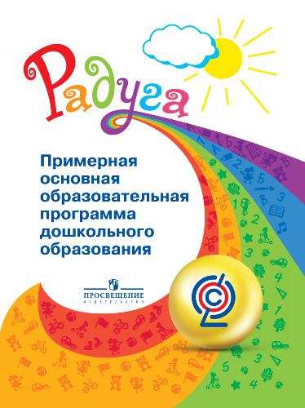 | Радуга. Основная общеобразовательная программа дошкольного образования  Программа соответствует федеральным государственным требованиям в сфере дошкольного образования.  Основные цели программы: обеспечение ребенку возможности радостно и содержательно проживать дошкольные годы; обеспечение охраны и укрепления его здоровья (как физического, так и психического); всестороннее и своевременное психическое развитие; формирование активного и бережно-уважительного отношения к окружающему миру; приобщение к основным сферам человеческой культуры (труду, знаниям, искусству, морали)
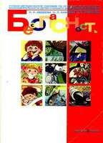 | «Безопасность», программа социального развития.  Программа предполагает решение важнейшей социально-педагогической задачи - воспитания у ребенка навыков адекватного поведения в различных неожиданных ситуациях. Ее цели — сформировать у ребенка навыки разумного поведения, научить адекватно вести себя в опасных ситуациях дома и на улице, в городском транспорте, при общении с незнакомыми людьми, взаимодействии с пожароопасными и другими предметами, животными и ядовитыми растениями; способствовать становлению основ экологической культуры, приобщению к здоровому образу жизни. Программа адресована воспитателям старших групп дошкольных образовательных учреждений
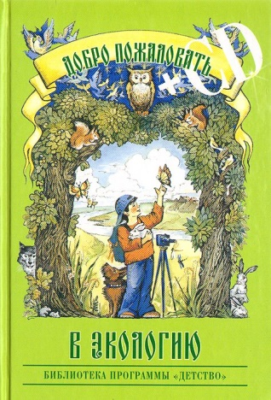 | «Добро пожаловать в экологию!», программа экологического развития  Программа «Добро пожаловать в экологию!», О.А. Воронкевич, направлена на формирование системы осознанно-правильных экологических представлений о природе, о животном и растительном мире, о особо охраняемых местах нашей страны у детей старшего дошкольного возраста, создание условий и предпосылок для формирования у детей элементов экологической культуры, а также активной гражданской позиции в деле сохранения природы родного края, страны.
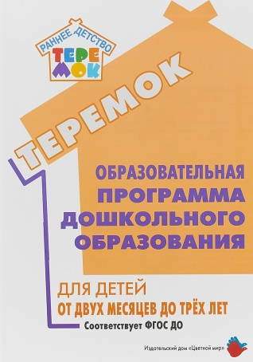 | Образовательная программа дошкольного образования «Теремок» для детей от двух месяцев до трех лет Цель программы «Теремок» — создание мотивирующей образовательной среды для освоения ребенком социокультурного опыта по вектору амплификации развития с учетом его возрастных возможностей, индивидуальных особенностей и образовательного запроса его семьи.
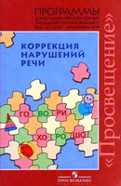 | "Коррекция нарушений речи"- программы дошкольных образовательных учреждений компенсирующего вида для детей с нарушениями речи.  В структуре сборника представлены четыре программы, направленные на устранение фонетико - фонематического недоразвития, общего недоразвития речи, заикания и нарушения речевого развития, осложненного двуязычием. Каждую программу сопровождает пояснительная записка и приложение
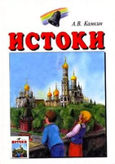 | Программа "Социокультурные истоки" представляет собой крупномасштабный образовательный проект, включающий все ступени образования от дошкольного образования до вузовской и постдипломной подготовки, объединяющий Семью и образовательное учреждение.
Учебно- методический комплект по программе “Радуга”
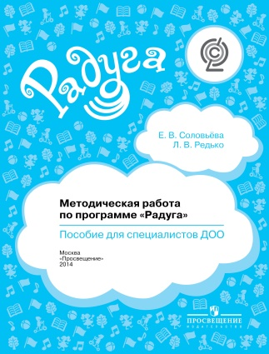 | Е.В. Соловьёва, Л.В. Редько.  Методическая работа по программе «Радуга»  – 88 с.: – Обл.
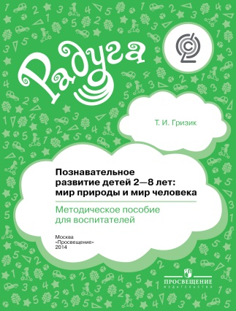 | Т.И. Гризик.  Познавательное развитие детей 2–8 лет:  мир природы и мир человека  – 208 с.: – Обл.
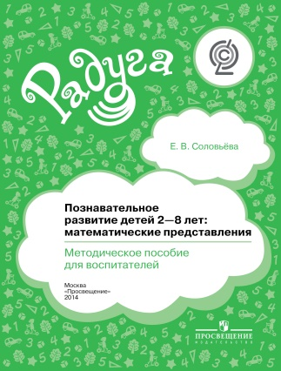 | Е.В. Соловьёва.  Познавательное развитие детей 2–8 лет: математические представления  – 176 с.: – Обл.
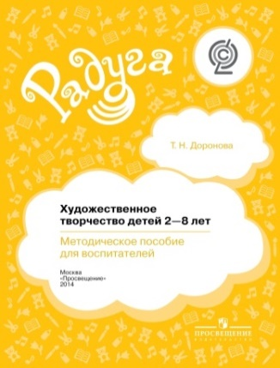 | Т.Н. Доронова.  Художественное творчество детей 2–8 лет  – 192 с.: – Обл.
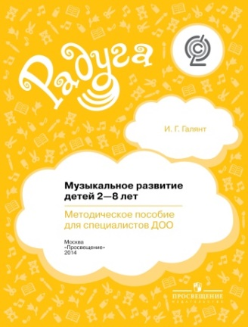 | И.Г. Галянт.  Музыкальное развитие детей 2–8 лет  – 120 с.: – Обл.
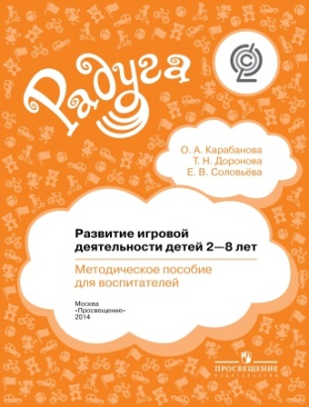 | О.А. Карабанова, Т.Н. Доронова, Е.В. Соловьёва.  Развитие игровой деятельности детей 2–8 лет  – 64 с.: – Обл.
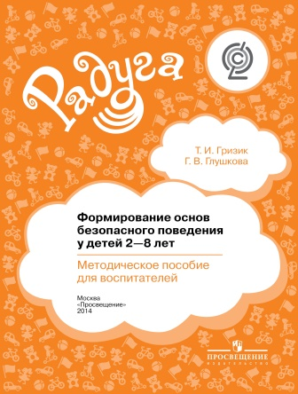 | Т.И. Гризик, Г.В. Глушкова.  Формирование основ  безопасного поведения у детей 2–8 лет  – 96 с.: – Обл.
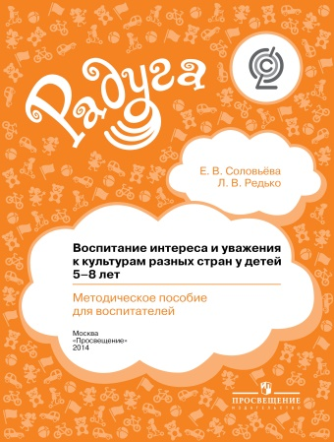 | Е.В. Соловьёва, Л.В. Редько.  Воспитание интереса и уважения  к культурам разных стран  у детей 5-8 лет  – 72 с.: – Обл.
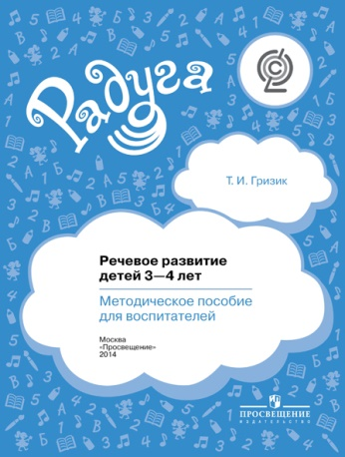 | Т.И. Гризик.  Речевое развитие детей 3–4 лет  – 80 с.: – Обл.
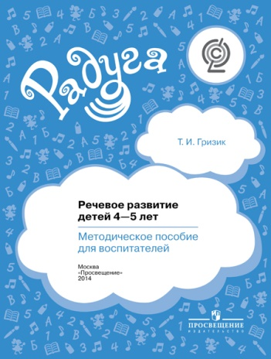 | Т.И. Гризик.  Речевое развитие детей 4–5 лет  – 168 с.: – Обл.
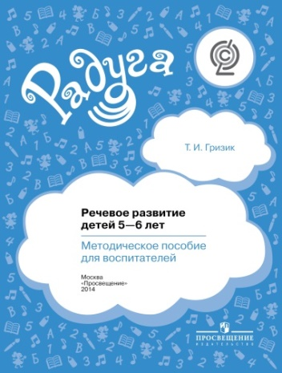 | Т.И. Гризик.  Речевое развитие детей 5–6 лет  – 152 с.: – Обл.
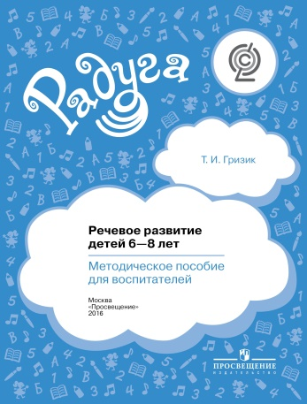 | Т.И. Гризик.  Речевое развитие детей 6–8 лет  – 192 с.: – Обл.

